Pestaña 1
HNBHUALSHHJHKLTPH

Frecuencias de las letras en el criptograma por cesar:

H=6
L=2
B=1
U=1
A=1
J=1
K=1
T=1
P=1
S=1
N=1

Asumo que la letra que más se repite en el criptograma es la letra más usada en el español (la E) y pruebo.

M = (C - b) mod 26

(07(H) - b) mod 26 = 04(E) –> 03 la primera opción es b=3

Si no es la anterior asumimos la segunda letra que más se repite que es la A

M= (C-b) mod 26

(07(H) - b) mod 26 = 00(A) –> segunda opcion b=7

Opción 1

 | H | N | B | H | U | A | L | S | H | H | J | H | K | L | T | P | H
C | 7 | 13 | 1 | 7 | 21 | 0 | 11 | 19 | 7 | 7 | 9 | 7 | 10 | 11 | 20 | 16 | 7
C-3 | 4 | 10 | 24 | 4 | 18 | 23 | 8 | 16 | 4 | 4 | 6 | 4 | 7 | 8 | 17 | 13 | 4
M | E | K | Y | E | R | X | I | P | E | E | G | E | H | I | Q | M | E

Opción 2

 | H | N | B | H | U | A | L | S | H | H | J | H | K | L | T | P | H
C | 7 | 13 | 1 | 7 | 21 | 0 | 11 | 19 | 7 | 7 | 9 | 7 | 10 | 11 | 20 | 16 | 7
C-7 | 0 | 6 | 21 | 0 | 13 | 20 | 4 | 11 | 0 | 0 | 2 | 0 | 3 | 4 | 12 | 8 | 0
M | A | G | U | A | N | T | E | L | A | A | C | A | D | E | M | I | A

Con Cryptol 2 obtenemos la desencriptación.
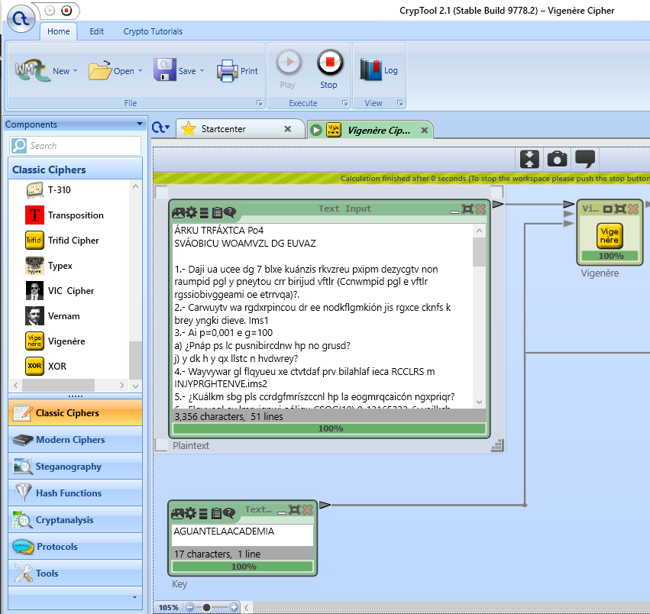

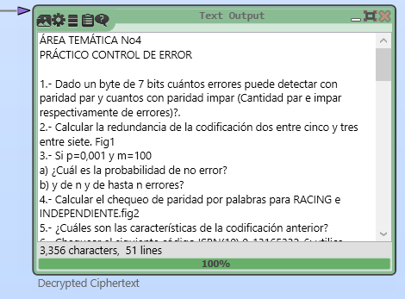
ÁREA TEMÁTICA No4
PRÁCTICO CONTROL DE ERROR
1.- Dado un byte de 7 bits cuántos errores puede detectar con paridad par y cuantos con paridad impar (Cantidad par e impar
respectivamente de errores)?.
2.- Calcular la redundancia de la codificación dos entre cinco y tres entre siete. Fig1
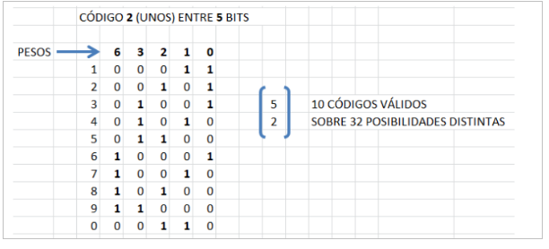
3.- Si p=0,001 y m=100
a) ¿Cuál es la probabilidad de no error?
b) y de n y de hasta n errores?
4.- Calcular el chequeo de paridad por palabras para RACING e INDEPENDIENTE. fig2
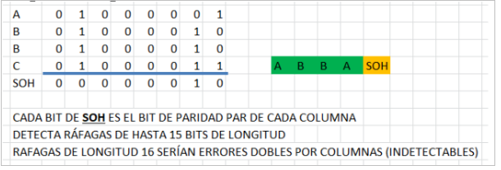
5.- ¿Cuáles son las características de la codificación anterior?
6.- Chequear el siguiente código ISBN(10) 0-13165332-6; utilice Cryptool2
Encontrar el dígito verificador 950-311192-“?”. Hacerlo manualmente con Cryptool2
7.- En un código de base 37 codifique la siguiente secuencia: ABCDE-? 12345-?
Compruebe que una permutación en la secuencia se detecta como error.
8.- A los códigos anteriores; ¿por qué se los denomina pesados? Verifique los códigos anteriores por este procedimiento.
9.- Investigue el motivo de la conveniencia para el uso de la base prima en los sistemas de codificación.

PRÁCTICO Nº 2
1.- Discutir la redundancia en las distintas variantes para códigos rectangulares con veinticuatro bits de información.
2.- Estudiar el uso del bit esquina para codificación con paridad par e impar.
3.- Dado un rectángulo de cuatro por cinco codificar lo siguiente:
01001101011001010101
4.- Deducir las redundancias de la codificación rectangular y triangular.
5.- Codificar según Hamming los siguientes dígitos de información 1010
¿Cuál es la distancia de un código Hamming?
y ¿cuál su capacidad de corrección y/o detección?
6.- Si m es la cantidad de chequeadores. ¿Cuál es la probabilidad de que una secuencia aleatoria de 2m - 1 bits sea una palabra código para Hamming?.
7.- Dado el siguiente mensaje, codificarlo en forma triangular: 101111001101001
8.- Localizar un error la siguiente palabra Hamming 011100010111110 (bit menos significativo a la izquierda)
9.- Corregir y decodificar el siguiente Hamming 1001111 (bit menos significativo a la izquierda)
10.- ¿Que sucede en la codificación de Hamming si se agrega un bit de paridad, varía o no la distancia?.
U5 = I1 + I2 + I4
U6 = I1 + I3 + I4
U7 = I1 + I2 + I3
a) Encontrar las matrices de generación y chequeo, y calcular la distancia mínima.
b) Construir un arreglo estándar para el código.
c) Cuál es la probabilidad de que se produzca un error y no se detecte?.
11.- Sea g(x) = 1 + x + x2 + x4 + x5 + x8 + x10 polinomio generador de un código cíclico (15,5).
a) Encontrar el polinomio de paridad h(x) de este código
b) Encontrar el polinomio código para el mensaje: m(x) = 1 + x + x4; en forma sistemática.
c) Encontrar las matrices generadora y de chequeo.
d) ¿Es v(x) = 1 + x + x5 + x8 + x12 + x14 un polinomio código? Si no lo es, encuentre el síndrome.
e) Cuál es la capacidad de detección y corrección del código.

11) Códigos Reed-Sólomon.

a) Completar la siguiente tabla fig 3
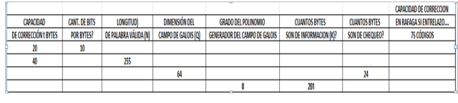

b) (Lo deben resolver os grupos que deben hacer el software) Dado el polinomio f(x)= 1 + x + x4 generador de un GF(16)
Implementar un corrector de hasta tres bytes (6 bytes chequeadores) (9 bytes de información).
a) Obtener la palabra válida para el I(x)= α, α4, α15 , α10 , α4 , α2 , α, α3 , α (mayores potencias de x hacia la derecha)
b) Generar tres errores y corregir.

Práctico Control de Errores

1)Si contamos con 1 byte donde 7 bits son de datos y el restante es de paridad. Para analizar qué errores podemos detectar con ese bit de paridad contamos con la información que:

El bit de paridad sólo puede detectar un número impar de errores ya que:

- Si un bit cambia(error impar), la paridad global cambia y por lo tanto el error se detecta

- Si 2 bits cambian (error par), la paridad global se mantiene , esto indica que tenemos un error que el bit de paridad no es capaz de detectar.

Número de errores detectables (número impar de bits erróneos):

Detectables = 8 + 56 + 56 + 8 = 128

Número de errores indetectables (número par de bits erróneos):

Indetectables = 28+ 70 + 28 + 1 = 127

2)
Para un código M-entre-N solo son válidas $(M N​)$ palabras de las ${2^{N}}^{}$posibles.
- 2 entre 5:
Válidas: $(2 5​)=10$sobre $2^{5}=32$
Redundancia como “espacio no usado”:
$1−32/10​=32/22​=0.6875→68.75\%​.$
info útil$log_{2}(10)=3.3219 bits → 5−3.3219=1.6781 bits​ (33.56\% de los 5 bits).$
- 3 entre 7:
Válidas: $35$ sobre $2^{7}=128$
Redundancia como “espacio no usado”:

$1−35/128​=93/128​=0.7265625→72.65625\%​.$
(En “bits redundantes”):
info útil=$log_{2}(35)=5.1293 bits → 7−5.1293=1.8707 bits​ (26.72\% de los 7 bits)..$

3)
a) Probabilidad de no error:
Es la probabilidad de que en 100 bits no falle ninguno:
$P(0 errores)=(1−p)^{m}=(0.999)^{100}$

Calculamos:
$(0.999)^{100}≈e^{100ln(0.999)}$
$ln(0.999)≈−0.0010005$
$P(0 errores)≈$ $e^{−0.0010005}≈0,001$
Hay aproximadamente un 90.5% de que la palabra salga perfecta.
b)
- Probabilidad de exactamente n errores
$P(n)=(100 n).p^{n}(1−p)^{100−n}$
$P(n)=(100 n).{0,001 }^{n}({0,001 )}^{100−n}$
- Probabilidad de hasta n errores
$P(hasta n)=k={∑^{n}}_{k=0}(k 100​).{0,001 }^{k}({0,001 )}^{100−k} ​$

4) Calcular el chequeo de paridad por palabras para RACING e INDEPENDIENTE. 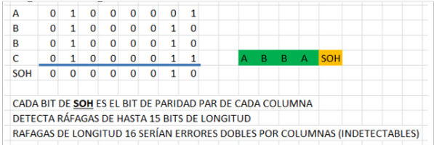
Cálculo para RACING
Primero, convertimos los 6 caracteres de RACING a ASCII 7 bits:
- R = 82 = 1010010
- A = 65 = 1000001
- C = 67 = 1000011
- I = 73 = 1001001
- N = 78 = 1001110
- G = 71 = 1000111
Ahora, los ordenamos en columnas y calculamos la paridad par (queremos que el número total de 1 en la columna, incluido el bit VRC, sea par):
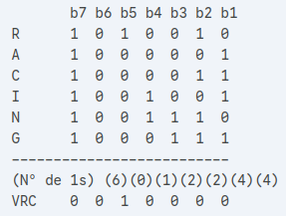
Resultado (RACING): La palabra de chequeo de paridad (VRC) es 0010000.

Cálculo para INDEPENDIENTE
Repetimos el proceso para los 12 caracteres de INDEPENDIENTE:
- I = 73 = 1001001
- N = 78 = 1001110
- D = 68 = 1000100
- E = 69 = 1000101
- P = 80 = 1010000
- E = 69 = 1000101
- N = 78 = 1001110
- D = 68 = 1000100
- I = 73 = 1001001
- E = 69 = 1000101
- N = 78 = 1001110
- T = 84 = 1010100
- E = 69 = 1000101
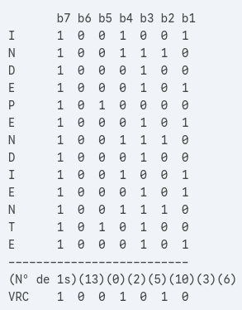
Resultado (INDEPENDIENTE): La palabra de chequeo de paridad (VRC) es 1001010.

5) ¿Cuáles son las características de la codificación anterior?
El método VRC (chequeador por columnas) es un sistema para detectar si hubo un error en la transmisión de datos.
Características:
- Es fácil y rápido de calcular. No requiere matemática compleja, solo contar bits.
- Es eficiente. Para un bloque grande de datos (como "INDEPENDIENTE"), solo necesitas guardar una palabra de chequeo al final.
- Solo detecta, no corrige. Te avisa que algo está mal, pero no te dice qué bit específico se rompió, así que no puede arreglarlo.
- Se le escapan errores. Esta es su mayor debilidad. Si se dañan 2 bits en la misma columna (error par), la paridad de la columna sigue pareciendo correcta y el sistema no detecta el error. Cree que todo está bien, aunque los datos estén corruptos.

6.- a) Chequear el siguiente código ISBN(10) 0-13165332-6; utilice Cryptool2
b) Encontrar el dígito verificador 950-311192-“?”. Hacerlo manualmente con Cryptool2

a) Primero sacamos los dígitos:
0 – 1 – 3 – 1 – 6 – 5 – 3 – 3 – 2 – 6
Para ISBN-10 se usa:
$10d_{1}​+9d_{2}+8d_{3}​+⋯+2d_{9}+1d_{10}​≡0(mod 11)$
Con:
- d₁ = 0
- d₂ = 1
- d₃ = 3
- d₄ = 1
- d₅ = 6
- d₆ = 5
- d₇ = 3
- d₈ = 3
- d₉ = 2
- d₁₀ = 6
Calculamos los productos:
- 10·0 = 0
- 9·1 = 9 → suma = 9
- 8·3 = 24 → suma = 33
- 7·1 = 7 → suma = 40
- 6·6 = 36 → suma = 76
- 5·5 = 25 → suma = 101
- 4·3 = 12 → suma = 113
- 3·3 = 9 → suma = 122
- 2·2 = 4 → suma = 126
- 1·6 = 6 → suma = 132
Ahora miramos módulo 11:
$132=11⋅12 ⇒132 mod 11=0$
Entonces 0-13165332-6 es un ISBN válido
b) Tomamos los 9 primeros dígitos:
9 – 5 – 0 – 3 – 1 – 1 – 1 – 9 – 2 – ?
Los llamamos:
- d₁ = 9
- d₂ = 5
- d₃ = 0
- d₄ = 3
- d₅ = 1
- d₆ = 1
- d₇ = 1
- d₈ = 9
- d₉ = 2
- d₁₀ = ? (el que queremos encontrar)
Usamos otra vez la fórmula de ISBN-10:
$10d_{1}​+9d_{2}+8d_{3}​+⋯+2d_{9}+1d_{10}​≡0(mod 11)$
Primero calculamos la suma sin el dígito verificador:
- 10·9 = 90 → suma = 90
- 9·5 = 45 → suma = 135
- 8·0 = 0 → suma = 135
- 7·3 = 21 → suma = 156
- 6·1 = 6 → suma = 162
- 5·1 = 5 → suma = 167
- 4·1 = 4 → suma = 171
- 3·9 = 27 → suma = 198
- 2·2 = 4 → suma = 202
Entonces la condición es:
$202+d_{10}​≡0 (mod 11)$
Calculamos 202 mod 11:
- 11 · 18 = 198
- 202 − 198 = 4
Así que:
$202≡4(mod 11)$
Entonces:
$4+d_{10}​≡0(mod 11)⇒d_{10}​≡−4≡7(mod 11)$
Como el dígito verificador tiene que ser un número entre 0 y 10, tenemos:
$d_{10}​=7$
Por lo tanto:
950-311192-7
es el ISBN-10 correcto.

7) En un código de base 37 codifique la siguiente secuencia: ABCDE-? 12345-?
Un código de base 37 significa que cada símbolo se interpreta como un número del 0 al 36.
Generalmente se usa la siguiente asignación estándar:
A B C D E F …0 1 2
0 1 2 3 4 5 … 26 27 28 …
En este ejercicio se usa el carácter ‘?’ como dígito verificador a calcular.
Codificación de “ABCDE”:
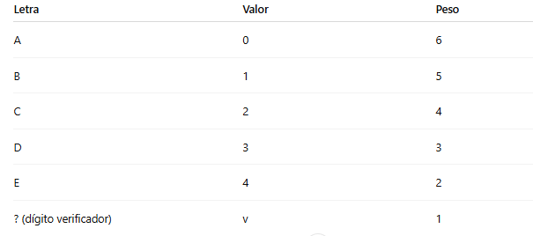
Entonces la secuencia ABCDE? se codifica con:
$(0⋅6)+(1⋅5)+(2⋅4)+(3⋅3)+(4⋅2)+(v⋅1)$
Ahora agregamos el dígito verificador:
$30+v≡0(mod 37)$
Buscamos el valor v:
$v≡−30 mod 37$
$v≡7 mod 37$
Porque:
37 − 30 = 7.
La asignación era:
0 → A
1 → B
2 → C
3 → D
4 → E
5 → F
6 → G
7 → H
Entonces el dígito verificador = H
Codificación: ABCDEH
Verificación de permutación
Probemos permutar por ejemplo:
En lugar de ABCDE, tomemos ACBDE
Valores y pesos:
- A → 0×6 = 0
- C → 2×5 = 10
- B → 1×4 = 4
- D → 3×3 = 9
- E → 4×2 = 8
Sumamos:
$0+10+4+9+8=31$
Antes la suma era 30.
Ahora es 31.
Incluso si ponemos el dígito verificador H (que vale 7):
$31+7=38$
$38 mod 37=1 !=0$
La permutación se detecta como error.
Codificación de “12345”:
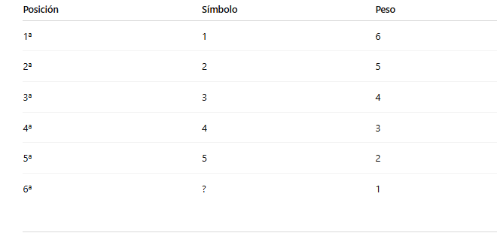
Multiplicamos valor × peso:
- 1 → 27 × 6 = 162
- 2 → 28 × 5 = 140
- 3 → 29 × 4 = 116
- 4 → 30 × 3 = 90
- 5 → 31 × 2 = 62
Sumamos::
$162+140+116+90+62=570$
Ahora agregamos el dígito verificador:
$570+v≡0(mod 37)$
Primero sacamos 570 mod 37:
$570≡15(mod 37)$
$v≡7 mod 37$
Entonces
$15+v≡0(mod 37)⇒v≡−15≡37−15=22(mod 37)$
Luego 22 → W
El dígito verificador es W.
Codificacion: 12345W
Verificación de permutación:
Tomemos una permutación, por ejemplo 21345W, y usamos los mismos pesos:
- 2 (28) × 6 = 168
- 1 (27) × 5 = 135
- 3 (29) × 4 = 116
- 4 (30) × 3 = 90
- 5 (31) × 2 = 62
Suma sin el verificador:
$168+135+116+90+62=571$
Agregando v=22:
$571+22=593$
$593 mod 37=1 !=0$
La permutación se detecta como error (igual que en el caso de ABCDE)
8.- A los códigos anteriores; ¿por qué se los denomina pesados? Verifique los códigos anteriores por este procedimiento.
Se llaman códigos pesados (o ponderados) porque cada símbolo no vale solo por su valor, sino que además se multiplica por un “peso” distinto según su posición.
En los ejemplos que hicimos:
- Para ABCDE? los pesos fueron: 6, 5, 4, 3, 2, 1
- Para 12345? los pesos fueron: 6, 5, 4, 3, 2, 1
Es decir, cada símbolo aporta:
$Símbolo×Peso$
Esto es fundamental, porque hace que cambiar el orden (una permutación) cambie la suma total, ya que:
$a⋅6 !=a⋅5, b⋅5 !=b⋅4,etc$
Por eso este tipo de códigos:
- Detectan permutaciones
- Detectan errores simples (cambio de una letra por otra)
- Detectan muchos errores múltiples
Esto NO sucede con los códigos sin peso (los de suma simple), que NO detectaban permutaciones.
Verificación de ABCDEH
Usamos las mismas asignaciones:
A=0, B=1, C=2, D=3, E=4, H=7
Pesos: 6, 5, 4, 3, 2, 1
Multiplicaciones:
- A → 0×6 = 0
- B → 1×5 = 5
- C → 2×4 = 8
- D → 3×3 = 9
- E → 4×2 = 8
- H → 7×1 = 7
Suma:
$0+5+8+9+8+7=37$
$37 mod 37=0$
Código ABCDEH verificado correctamente.
Verificación de 12345W:
Valores:
1=27, 2=28, 3=29, 4=30, 5=31, W=22
Pesos: 6, 5, 4, 3, 2, 1
Multiplicaciones:
- 1 → 27×6 = 162
- 2 → 28×5 = 140
- 3 → 29×4 = 116
- 4 → 30×3 = 90
- 5 → 31×2 = 62
- W → 22×1 = 22
Suma:
$162+140+116+90+62+22=592$
$592 mod 37=0$
Código 12345W verificado correctamente.
9.- Investigue el motivo de la conveniencia para el uso de la base prima en los sistemas de codificación.
En codificación (especialmente en códigos lineales, códigos pesados como los que venimos usando, y códigos correctores como Reed–Solomon), es muy conveniente trabajar en una base prima porque:
1. Una base prima permite construir un campo (GF(p)):
Si la base es prima (p), entonces el conjunto:
$\{0,1,2,…,p−1\}$
con las operaciones módulo p, forma un campo matemático.
Esto significa:
- siempre existe inverso multiplicativo (excepto del 0)
- no hay divisores de cero
- las ecuaciones tienen solución única
- la aritmética es totalmente consistente
Esto es fundamental para que los códigos funcionen correctamente:
los cálculos de pesos, dígitos verificadores, síndromes, distancias, etc., necesitan operar en un campo, no solo en un conjunto con suma.
2. Evita la existencia de divisores de cero
Si se elige una base NO prima (por ejemplo, 36), puede pasar esto:
$6⋅6≡0 (mod 36)$
Sin que ninguno de los factores sea cero.
Eso destruye propiedades importantes, por ejemplo:
- se pierden distancias mínimas
- aparecen coincidencias inesperadas
- errores pueden pasar inadvertidos
Con una base prima p:
$a⋅b≡0(mod p)⇒alguno es 0$
Nunca hay divisores de cero.
Esto hace que los códigos detecten y corrijan errores de forma mucho más confiable.
3. Facilita la construcción de códigos lineales y polinomiales:
Muchos de los códigos más usados trabajan sobre polinomios en un campo finito:
- Códigos Reed–Solomon
- BCH
- Códigos cíclicos
- CRCs (solo algunos)
- LFSR para secuencias pseudoaleatorias (como el ejemplo de tu apunte)
- Códigos Hamming
Estos solo funcionan correctamente si la base es prima o potencia de prima, ya que los polinomios deben estar definidos sobre un GF(p^m).
4. Permite usar pesos y verificadores sin colisiones inesperadas
En los códigos pesados, como ABCDEH y 12345W que calculamos, el dígito verificador v se obtiene de:
$v≡−∑(a_{i}​wi_{i})mod p$
Si p es primo, el cálculo es robusto:
- cada peso funciona como multiplicador independiente
- una permutación cambia la suma
- errores simples son detectados
- los verificadores son únicos
Si la base NO es prima, podría ocurrir:
$aw_{i}​≡aw_{j}​(mod n)$
aunque $wi​ !=wj$ , lo que rompería la detección de permutaciones.
5. Las bases primas garantizan distancia mínima y detectabilidad
En un código ponderado sobre GF(p):
$C=∑a_{i}​w_{i} ​mod p$
La distancia mínima entre palabras válidas se conserva, permitiendo detectar:
- errores simples
- permutaciones
- inversiones de bits
- intercambios de símbolos
Sin base prima, la distancia puede colapsar.
PRÁCTICO Nº 2
1) Discutir la redundancia en las distintas variantes para códigos rectangulares con veinticuatro bits de información.
El Problema
- Tenemos 24 bits de información (k=24).
- Queremos organizarlos en un código rectangular de m filas por n columnas (m×n=24).
- Debemos "discutir la redundancia" (r) para cada "variante" (cada forma de organizar el rectángulo).
Fórmula de Redundancia
La redundancia (r) de un código rectangular m×n que incluye los bits de paridad de fila, de columna y el bit de esquina es:
r=m+n+1
- m = bits de paridad para las filas.
- n = bits de paridad para las columnas.
- 1 = el bit de esquina.
Las "Variantes" (Factores de 24)
Las "distintas variantes" son todas las formas de organizar 24 bits en una matriz m×n. Debemos encontrar todos los pares de factores de 24:
- 1x24 (y 24x1)
- 2x12 (y 12x2)
- 3x8 (y 8x3)
- 4x6 (y 6x4)
Ahora, calculemos la redundancia (r) y el tamaño total del bloque (N=k+r) para cada variante.

Variante (Dimensiones m×n) | Info (k) | Cálculo de Redundancia (r=m+n+1) | Redundancia (r) | Total (N=k+r)
1 x 24 (o 24 x 1) | 24 | r = 1 + 24 + 1 | 26 bits | 50 bits
2 x 12 (o 12 x 2) | 24 | r = 2 + 12 + 1 | 15 bits | 39 bits
3 x 8 (o 8 x 3) | 24 | r = 3 + 8 + 1 | 12 bits | 36 bits
4 x 6 (o 6 x 4) | 24 | r = 4 + 6 + 1 | 11 bits | 35 bits
Conclusión de la Discusión
Como muestra la tabla, la redundancia no es fija; depende directamente de la "forma" del rectángulo.
- Menor Redundancia (Más Eficiente): La variante 4x6 es la más eficiente. Añade solo 11 bits de chequeo.
- Mayor Redundancia (Menos Eficiente): La variante 1x24 es la peor. Añade 26 bits, más bits de chequeo que de información.

2) Estudiar el uso del bit esquina para codificación con paridad par e impar.
Uso con Paridad PAR
Regla: El número total de '1' en CADA fila y CADA columna (incluyendo los bits de paridad) debe ser PAR.
Uso del Bit Esquina: El bit de esquina se calcula para que:
- La columna de paridad (LRC) tenga un número par de '1's.
- La fila de paridad (VRC) también tenga un número par de '1's.
La clave es que ambos cálculos siempre dan el mismo resultado.
Ejemplo (Paridad PAR)
Supongamos que tenemos este bloque de datos (2x2):
1 0
0 1

Paso 1: Calculamos la paridad PAR para las filas (LRC).
1 0 | 1 (La fila "1 0" tiene un '1', necesita otro '1' para ser par)
0 1 | 1 (La fila "0 1" tiene un '1', necesita otro '1' para ser par)

Paso 2: Calculamos la paridad PAR para las columnas (VRC).
1 0 | 1
0 1 | 1
-----|--
1 1 | ? (La columna "1 0" tiene un '1', necesita '1' para ser par)
(La columna "0 1" tiene un '1', necesita '1' para ser par)

Paso 3: Calcular el Bit Esquina. Podemos hacerlo de dos maneras:
- Mirando la fila VRC (1 1): Tiene dos '1'. Para que esta fila sea par, el bit esquina debe ser 0.
- Mirando la columna LRC (1 1): Tiene dos '1'. Para que esta columna sea par, el bit esquina debe ser 0.
Ambos métodos dan 0. El bloque final es:
1 0 | 1
0 1 | 1
-----|--
1 1 | 0 <-- Bit Esquina

Uso con Paridad IMPAR
Regla: El número total de '1' en CADA fila y CADA columna debe ser IMPAR.
Uso del Bit Esquina: El bit de esquina se calcula para que:
- La columna de paridad (LRC) tenga un número impar de '1's.
- La fila de paridad (VRC) también tenga un número impar de '1's.
Ejemplo (Paridad IMPAR)
Usamos los mismos datos (2x2):
1 0
0 1

Paso 1: Calculamos la paridad IMPAR para las filas (LRC).
1 0 | 0 (La fila "1 0" tiene un '1', que ya es impar. Añade '0')
0 1 | 0 (La fila "0 1" tiene un '1', que ya es impar. Añade '0')

Paso 2: Calculamos la paridad IMPAR para las columnas (VRC).
1 0 | 0
0 1 | 0
-----|--
0 0 | ? (La columna "1 0" tiene un '1', ya es impar. Añade '0')
(La columna "0 1" tiene un '1', ya es impar. Añade '0')

Paso 3: Calcular el Bit Esquina (?).
- Mirando la fila VRC (0 0): Tiene cero '1'. Para que esta fila sea impar, el bit esquina debe ser 1.
- Mirando la columna LRC (0 0): Tiene cero '1'. Para que esta columna sea impar, el bit esquina debe ser 1.
Ambos métodos dan 1. El bloque final es:
1 0 | 0
0 1 | 0
-----|--
0 0 | 1 <-- Bit Esquina

3) Dado un rectángulo de cuatro por cinco codificar lo siguiente:
01001101011001010101
Vamos a codificar esos 20 bits en un rectángulo 4x5, añadiendo la redundancia (bits de paridad de fila, de columna y el bit esquina). Asumiremos Paridad PAR.
Primero, colocamos los 20 bits en la matriz de 4 filas por 5 columnas:
0 1 0 0 1
1 0 1 0 1
1 0 0 1 0
1 0 1 0 1
Ahora calculamos la paridad de filas. Añadimos un bit a cada fila para que el número total de 1 sea par.
Datos | LRC
------------|---
0 1 0 0 1 | 0
1 0 1 0 1 | 1
1 0 0 1 0 | 0
1 0 1 0 1 | 1
Ahora calculamos la paridad de columnas. Calculamos un bit para cada columna de datos para que el total de 1 sea par.
0 1 0 0 1 | 0
1 0 1 0 1 | 1
1 0 0 1 0 | 0
1 0 1 0 1 | 1
------------|--
1 1 0 1 1 | <-- Fila VRC
Ahora calculamos el bit esquina. El bit esquina debe hacer que la fila VRC y la columna LRC sean pares al mismo tiempo. Tanto las columnas como las filas tienen una cantidad pares de 1 por lo que necesitan un 0 como bit esquina. Por lo que el resultado final es:
0 1 0 0 1 | 0
1 0 1 0 1 | 1
1 0 0 1 0 | 0
1 0 1 0 1 | 1
------------|--
1 1 0 1 1 | 0

4) Deducir las redundancias de la codificación rectangular y triangular.

- Codificación Rectangular: Esta codificación organiza la información en una matriz de m filas por n columnas.
- Bits de información (k): k = m x n
- Bits Redundantes (r):
  - Añadimos un bit de paridad por cada fila. Esto nos da m bits.
  - Añadimos un bit de paridad por cada columna. Esto nos da n bits.
  - Añadimos un bit de esquina. Esto nos da 1 bit.
- Deducción: La redundancia total r es la suma de todos esos bits de chequeo. r = m + n +1

- Codificación Triangular: Esta codificación organiza la información en una matriz triangular de m filas.
- Bits de información (k): Los bits de información llenan un triángulo (fila 1: 1 bit, fila 2: 2 bits, …, fila m: m bits) los que nos da un total de $k=1+2+3+...+m=m(m+1)/2$
- Bits Redundantes (r): En el código triangular estándar, solo se añade un bit de paridad por cada fila.
- Deducción: Como hay $m$ filas y añadimos un bit de paridad a cada una: $r=m$

5) Codificar según Hamming los siguientes dígitos de información 1010
¿Cuál es la distancia de un código Hamming?
y ¿cuál su capacidad de corrección y/o detección?

- Codificación Hamming de 1010:
  - Bits de información (k): k = 4
  - Bits de Paridad (r): Debemos encontrar cuántos bits de paridad necesitamos. La fórmula es
- Si Falso.
- Verdadero
- Necesitamos r = 3 bits de paridad. El código total tendrá $N=k+r=4+3=7 bits.$ Hamming (7, 4)
Primero tenemos que posicionar los bits
- Los bits de paridad van en las posiciones potencias de 2: $P₁(pos 1), P₂(pos 2), P₄(pos 4).$
- Los bits de datos llenan los espacios restantes (pos 3, 5, 6, 7).
- Asignamos 1010 a las posiciones de datos:
  - Pos 3 = 1
  - Pos 5 = 0
  - Pos 6 = 1
  - Pos 7 = 0
Luego tenemos que calcular los bits de paridad
- $P₁$ (chequea bits 1, 3, 5 y 7):
  - Bits (3, 5, 7) → 1 0 0
  - Hay un 1 (impar). Para que sea par, $P₁$ debe ser 1.
- $P₂$ (chequea bits 2, 3, 6 y 7):
  - Bits (3, 6, 7) → 1 1 0
  - Hay dos 1 (par). Por lo que $P₂$ debe ser 0.
- $P₄$ (chequea bits 4, 5, 6 y 7):
  - Bits (5, 6, 7) → 0 1 0
  - Hay un 1 (impar). Por lo que $P₄$ debe ser 1.
Ahora escribimos el código final juntado los bits de datos y los de paridad en sus respectivas posiciones: 1011010

- Distancia del código de Hamming: La distancia mínima (dmin) de un código de Hamming estándar es siempre 3. Esto significa que cualquier palabra de código válida es, como mínimo, 3 bits diferente de cualquier otra palabra de código válida.
- Capacidad de corrección y detección: La distancia mínima (dmin) define directamente la capacidad del código.
- Capacidad de corrección (t): La fórmula es 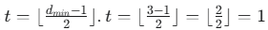 puede corregir 1 bit de error.
- Capacidad de detección (e): La fórmula es e = dmin -1. e = 3 -1 = 2. Puede detectar hasta 2 bits de error.

6) Si m es la cantidad de chequeadores. ¿Cuál es la probabilidad de que una secuencia aleatoria de 2m - 1 bits sea una palabra código para Hamming?.

La probabilidad se define como: $P=Casos favorables/Casos totales$
- Casos totales:
- La secuencia aleatoria tiene un largo total de $N=2^{m}-1$ bits.
- La cantidad total de secuencias aleatorias posibles de ese largo es $2^{N}.$
- Casos totales $=2^{(2^{m}-1)}$
- Casos favorables (palabras códigos):
- Una palabra código es una secuencia válida generada por el código Hamming.
- El número de palabras válidas depende de cuantos bits de información (k) hay.
- Sabemos que $k=(total de bits)-(chequeadores)=N-m.$
- Reemplazando $N:k=(2^{m}-1)-m.$
- El número de palabras código válidas es $2^{k}$.
- Casos favorables $=2^{(2^{m}-1-m)}$
- Cálculo final:
- Reemplazando $k y N$ en el exponente:
$P=2^{((2^{m}-1-m)-(2^{m}-1))}$
$P=2^{(2^{m}-1-m-2^{m}+1)}$
Los $2^{m}$ se cancelan. Los 1 se cancelan.
$P=2^{-m}$
$P=1/2^{m}$

7) Dado el siguiente mensaje, codificarlo en forma triangular: 101111001101001
Asumiendo paridad par: Primero contamos los bits de información (k) del mensaje. k = 15.
Necesitas encontrar el número de filas (m) para nuestro triángulo, usando la fórmula 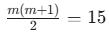
$m(m+1)=30$. Por inspección, vemos que $m=5 (ya que 5 *6=30).$
Esto significa que tendremos 5 filas de datos, y por lo tanto, $r=m=5$ bits de redundancia (un bit de paridad por cada fila).
Luego tendremos que distribuir los 15 bits del mensaje en las 5 filas:
- Fila 1 (1 bit): 1
- Fila 2 (2 bits): 0 1
- Fila 3 (3 bits): 1 1 1
- Fila 4 (4 bits): 0 0 1 1
- Fila 5 (5 bits): 0 1 0 0 1
Después calculamos los bits de paridad para cada fila:
- Fila 1 (1): Tiene un 1 (impar). Añadimos 1.
- Fila 2 (0 1): Tiene un 1 (impar). Añadimos 1.
- Fila 3 (1 1 1): Tiene tres 1 (impar). Añadimos 1.
- Fila 4 (0 0 1 1): Tiene dos 1 (par). Añadimos 0.
- Fila 5 (0 1 0 0 1): Tiene dos 1 (par). Añadimos 0.

Resultado final: El mensaje codificado en forma triangular (datos+paridad) es el siguiente:
Datos | Paridad
----------------|---
1 | 1
0 1 | 1
1 1 1 | 1
0 0 1 1 | 0
0 1 0 0 1 | 0

8) Localizar un error la siguiente palabra Hamming 011100010111110 (bit menos significativo a la izquierda):
Este es un código Hamming(15, 11) ya que tiene 15 bits en total. Esto significa que tiene 4 bits de paridad (m=4) y 11 de datos (k=11).
Las posiciones se numeran de izquierda a derecha y asumimos paridad par.
- Identificar bits de datos y paridad:
- Palabra recibida (W): 011100010111110
- Bits de paridad (P) están en posición: 1, 2, 4, 8.
- Bits de datos (D) están en posición: 3, 5, 6, 7, 9, 10, 11, 12, 13, 14, 15.
- Cálculo del síndrome (chequeo de paridad):
Ahora, recalculamos cada bit de paridad usando los datos recibidos para ver si coinciden.
- Chequeo $P₁$ (Revisa Pos 1, 3, 5, 7, 9, 11, 13, 15):
  - Bits: (P1) (D1) (D2) (D4) (D5) (D7) (D9) (D11)
  - Valores: 0 + 1 + 0 + 0 + 0 + 1 + 1 + 0 = 3 (Impar)
  - El chequeo de paridad PAR FALLA.
  - Bit de Síndrome $S₁=1$.
- Chequeo $P₂$ (Revisa Pos 2, 3, 6, 7, 10, 11, 14, 15):
  - Bits: (P2) (D1) (D3) (D4) (D6) (D7) (D10) (D11)
  - Valores: 1 + 1 + 0 + 0 + 1 + 1 + 1 + 0 = 5 (Impar)
  - El chequeo de paridad PAR FALLA.
  - Bit de Síndrome $S₂=1$.
- Chequeo $P₄$ (Revisa Pos 4, 5, 6, 7, 12, 13, 14, 15):
  - Bits: (P4) (D2) (D3) (D4) (D8) (D9) (D10) (D11)
  - Valores: 1 + 0 + 0 + 0 + 1 + 1 + 1 + 0 = 4 (Par)
  - El chequeo de paridad PAR PASA.
  - Bit de Síndrome $S₄=0$.
- Chequeo $P₈$ (Revisa Pos 8, 9, 10, 11, 12, 13, 14, 15):
  - Bits: (P8) (D5) (D6) (D7) (D8) (D9) (D10) (D11)
  - Valores: 1 + 0 + 1 + 1 + 1 + 1 + 1 + 0 = 6 (Par)
  - El chequeo de paridad PAR PASA.
  - Bit de Síndrome $S₈=0$.
- Localización del Error: La palabra del síndrome es $S₈S₄$$S₂$$S₁=0011.$
Convertimos este número binario a decimal:
$0011₂=0*8+0*4+1*2+1*1=3.$
El error se encuentra en la posición 3. El bit 3 recibido fue un 1, por lo que el bit original debió ser un 0.

9) Corregir y decodificar el siguiente Hamming 1001111 (bit menos significativo a la izquierda):
La palabra recibida es 1001111 (7 bits), lo que indica un código Hamming(7,4). La clave es "bit menos significativo a la izquierda", lo que significa que la posición 1 es el bit de la izquierda.
Asumiremos Paridad PAR para el chequeo del síndrome
- Corrección del Error (Encontrar el Síndrome)
Paso 1: Mapear la palabra recibida (W)
Organizamos la palabra recibida según las posiciones (1 al 7, de izquierda a derecha).

Posición | 1 | 2 | 3 | 4 | 5 | 6 | 7
Tipo | $P₁$ | $P₂$ | $D₁$ | $P₄$ | $D₂$ | $D₃$ | $D₄$
W | 1 | 0 | 0 | 1 | 1 | 1 | 1

- Calcular el síndrome:
Chequeamos la paridad de los grupos (incluyendo el bit de paridad que se recibió):
- Chequeo $P₁$ (Pos 1, 3, 5, 7):
  - Bits: (P1) (D1) (D2) (D4)
  - Valores: 1 + 0 + 1 + 1 = 3 (Impar)
  - El chequeo PAR FALLA.
  - Bit de Síndrome $S₁=1$.
- Chequeo $P₂$ (Pos 2, 3, 6, 7):
  - Bits: (P2) (D1) (D3) (D4)
  - Valores: 0 + 0 + 1 + 1 = 2 (Par)
  - El chequeo PAR PASA.
  - Bit de Síndrome $S₂=0$.
- Chequeo $P₄$ (Pos 4, 5, 6, 7):
  - Bits: (P4) (D2) (D3) (D4)
  - Valores: 1 + 1 + 1 + 1 = 4 (Par)
  - El chequeo PAR PASA.
  - Bit de Síndrome $S₄=0$.

- Localizar y corregir:
La palabra del síndrome es $S₄S₂S₁=001.$ Convertimos a decimal: $001₂=1.$ El error está en la posición 1. Para corregirlo, invertimos el bit en la posición 1 de la palabra recibida. Palabra corregida: 0001111.
Decodificación del mensaje: Ahora que tenemos la palabra correcta (0001111), simplemente extraemos los bits de datos ($D$) de sus posiciones:

Posición | 1 | 2 | 3 | 4 | 5 | 6 | 7
Tipo | $P₁$ | $P₂$ | $D₁$ | $P₄$ | $D₂$ | $D₃$ | $D₄$
W | 0 | 0 | 0 | 1 | 1 | 1 | 1

Los bits de datos (información) son $D₁$$D₂$$D₃$$D₄$. Mensaje decodificado: 0111.

10.- ¿Que sucede en la codificación de Hamming si se agrega un bit de paridad, varía o no la distancia?.
U5 = I1 + I2 + I4
U6 = I1 + I3 + I4
U7 = I1 + I2 + I3

Primero: ¿qué pasa si a un Hamming le agrego un bit de paridad global?
El Hamming (7,4) tiene distancia mínima dmin⁡​=3.
Si a cada palabra de 7 bits se le agrega un octavo bit de paridad total (para que la cantidad de 1’s sea par), se obtiene el Hamming extendido (8,4).
- Las palabras de peso 3 pasan a peso 4 (se agrega un 1).
- Las de peso 4 quedan peso 4 (se agrega un 0).
- La de peso 7 pasa a peso 8.
Entonces, la nueva distancia mínima pasa de 3 a 4.
Sí, la distancia aumenta: el código extendido detecta hasta 3 errores y corrige 1.

a) Encontrar las matrices de generación y chequeo, y calcular la distancia mínima.
Matriz generadora G:
Tomamos las 4 filas como el efecto de poner 1 en cada $I_{i}$ y 0 en el resto:
- Si $I_{1}=1$ aporta en posiciones 1,5,6,7
$→(1,0,0,0,1,1,1)$
- Si $I_{2}=1$ aporta en posiciones 2,5,7
$→(0,1,0,0,1,0,1)$
- Si $I_{3}=1$ aporta en posiciones 4,5,6
$→(0,0,0,1,1,1,0)$

Entonces:
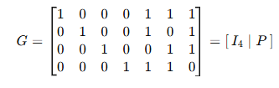
Donde :
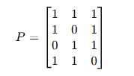
Matriz de chequeo H:
Para código sistemático:
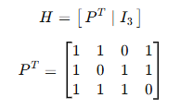
Entonces:
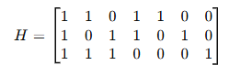
Distancia mínima $d_{min}$
Es el Hamming (7,4) típico. Podemos usar:
- usar el hecho conocido: $d_{min}=3$, o
- mostrar una palabra de peso 3 distinta de 0.
Ejemplo:
Tomamos $I_{1}​=I_{2}=1, I_{3}=I_{4}=0:$
- $U_{5}=1+1+0=0$
- $U_{6}=1+0+0=1$
- $U_{7}​=1+1+0=0$
Palabra de código:
$c=(1,1,0,0,0,1,0)$
tiene peso 3.
Como no hay código de peso 1 ni 2, se concluye:
$d_{min}=3$
b) Construir un arreglo estándar para el código.

Es un código (7,4), así que:
- Número de palabras de código: $2^{4}=16$
- Número de cosets: $2^{7-4}=2^{3}=8$
El arreglo estándar es una tabla de 8 filas × 16 columnas:
- Primera fila: todas las palabras de código (coset líder 0000000).
- Filas siguientes: coset líder de peso 1 sumado (XOR) a cada código.
Tomá como coset leaders:
- Fila 1: 0000000
- Fila 2: 0000001
- Fila 3: 0000010
- Fila 4: 0000100
- Fila 5: 0001000
- Fila 6: 0010000
- Fila 7: 0100000
- Fila 8: 1000000
Primera fila (todas las palabras del código, usando G):
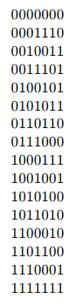
Cada fila siguiente = (coset leader) ⊕ (cada palabra de esta lista).
c) Cuál es la probabilidad de que se produzca un error y no se detecte?.
En un código lineal sobre un canal BSC con probabilidad de error por bit ppp, un error NO detectado se produce cuando el patrón de error es una palabra de código no nula (porque lleva una palabra válida a otra palabra válida).
Para este Hamming (7,4) sabemos su distribución de pesos:
- 1 palabra de peso 0
- 7 palabras de peso 3
- 7 palabras de peso 4
- 1 palabra de peso 7
Entonces, la probabilidad de error no detectado es:
Si p es chico, muchas veces se aproxima por el término dominante:
$P_{nd}≈7p^{3}$
11.- Sea g(x) = 1 + x + x2 + x4 + x5 + x8 + x10 polinomio generador de un código cíclico (15,5).

Tenemos Longitud: n=15
Dimensión: k=5
Polinomio generador:
$g(x)=1+x+x^{2}+x^{4}+x^{5}+x^{8}+x^{10}$

a) Encontrar el polinomio de paridad h(x) de este código
Para un código cíclico:
$g(x)h(x)=x^{15}−1$
en $GF(2)[x]$ entonces:
$h(x)= x^{15}−1 / g(x)​$
Haciendo la división de polinomios módulo 2:
$h(x)=x^{5}+x^{3}+x+1$

b) Encontrar el polinomio código para el mensaje: m(x) = 1 + x + x4; en forma sistemática.
- Tomamos $x^{n-k }. m(x)$
- Lo dividimos por $g(x)$
- El código sistemático queda:
$c(x)=x^{n-k }. m(x)+r(x)$
(los términos de grado 101010 a 141414 son la info, los de menor grado, la paridad).
Aqui $n−k=10, m(x)=1+x+x^{4}$
- $x^{10}m(x)=x^{10}+x^{11}+x^{14}$
- Dividimos $x^{10}m(x)$ por $g(x)$
$x^{10}m(x)=(x^{4}+x^{2}+x).g(x)+r(x)$
con:
$r(x)=x^{8}+x^{7}+x^{6}+x$
- Entonces el código sistemático:
$c(x)​=x^{10}m(x)+r(x)$
$=x^{10}+x^{11}+x^{14}+x^{8}+x^{7}+x^{6}+x$
$=x^{14}+x^{11}+x^{10}+x^{8}+x^{7}+x^{6}+x$

c) Encontrar las matrices generadora y de chequeo.
Vector de g(x):

Tomamos los coeficientes de $g(x) de x^{0} a x^{14}:$
$g(x)=1+x+x^{2}+x^{4}+x^{5}+x^{8}+x^{10}$
$⇒g=(1,1,1,0,1,1,0,0,1,0,1,0,0,0,0)$
Matriz generadora G(5x15)
En un código cíclico, cada fila es un corrimiento cíclico de g.
Tomamos 5 corrimientos (porque k=5):
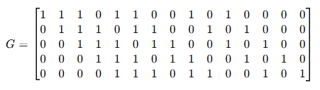
Vector de h(x):
$h(x)=1+x+x^{3}+x^{5} ⇒h=(1,1,0,1,0,1,0,0,0,0,0,0,0,0,0)$
Se arma igual: corrimientos cíclicos de h hasta completar n−k=10 filas:
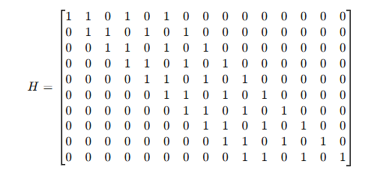

d) ¿Es v(x) = 1 + x + x5 + x8 + x12 + x14 un polinomio código? Si no lo es, encuentre el síndrome.
$v(x)=1+x+x^{5}+x^{8}+x^{12}+x^{14}$
Un polinomio es codigo si $g(x)$ lo divide o equivalente: si el resto de dividir $v(x)$ por $g(x)$ es 0.
Dividimos $v(x)$ por $g(x)$:
$v(x)=q(x)g(x)+r(x)$
El resto que se obtiene:
$r(x)=x^{9}+x^{6}+x^{4}+x+1$
Como $r(x) !=0$ no es palabra de codigo.
Encontramos el síndrome:
el síndrome se toma justamente como ese resto:

Entonces:
$S(x)=r(x)=x^{9}+x^{6}+x^{4}+x+1$

e) Cuál es la capacidad de detección y corrección del código.

La distancia mínima $d_{min}$ de este código es la del BCH (15,5) con generador de grado 10:
se obtiene : $d_{min}=7$
Para cualquier código lineal:
- Máx. errores corregibles:
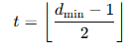
- Errores siempre detectables (pero no necesariamente corregibles):
$d_{min}-1$

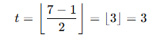
Corrige hasta 3 errores de bit.
Detecta hasta 6 errores de bit (cualquier patrón de hasta 6 errores produce palabra no válida).

11) Códigos Reed-Sólomon.

a) Completar la siguiente tabla fig 3

CAPACIDAD DE CORRECCIÓN k BYTES | CANT. DE BITS POR BYTE? | LONGITUD DE PALABRA VÁLIDA (N) | DIMENSIÓN DEL CAMPO DE GALOIS (Q) | GRADO DEL POLINOMIO GENERADOR DEL CAMPO DE GALOIS | CUANTOS BYTES SON DE INFORMACIÓN (K)? | CUANTOS BYTES SON DE CHEQUEO? | CAPACIDAD DE CORRECCIÓN EN RÁFAGA SI ENTRELAZO... 75 CÓDIGOS
20 | 10 | 1023 | 1024 | 40 | 983 | 40 | 1500
40 | 8 | 255 | 256 | 80 | 175 | 80 | 3000
12 | 6 | 63 | 64 | 24 | 39 | 24 | 900
4 | 8 | 209 | 256 | 8 | 201 | 8 | 300

b) (Lo deben resolver os grupos que deben hacer el software) Dado el polinomio f(x)= 1 + x + x4 generador de un GF(16)
Implementar un corrector de hasta tres bytes (6 bytes chequeadores) (9 bytes de información).

a) Obtener la palabra válida para el I(x)= α, α4, α15 , α10 , α4 , α2 , α, α3 , α (mayores potencias de x hacia la derecha)

b) Generar tres errores y corregir.

(Respuestas de Reed Solomon cargadas en la carpeta de entrega)

